目录

软件使用说明书 1

一、 主界面介绍 1

1.区域介绍 1

2. 工具菜单区 2

3. 图像数据操作区 5

4. 数据操作区 5

二、 操作流程 8

1. 进入工具菜单区或者Files窗口进行设置，根据数据源文件格式进行设置 8

2. 配置参数区参数 11

3. 导入数据源文件（支持txt、excel、csv格式） 12

4. 在图像数据操作区设置retract 点 15

5. 查看其他文件数据（如果导入的文件夹中有多个数据） 16

6. 导出数据，选择export txt或者export excel，将数据结果保存成文件 17

# 软件使用说明书

## 主界面介绍

### 1.区域介绍

主界面分为3大区域，顶部为工具菜单区，左半部分为图像数据操作区，右半部分为数据操作区。如图1：

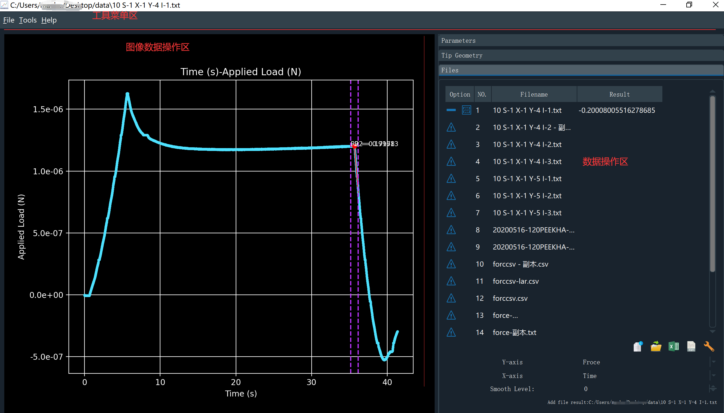

图1

### 工具菜单区

工具菜单区有导入文件（支持txt和Excel文件）、导入文件夹（支持txt和Excel文件）、保存结果为TXT文件（导出OutPut Result中的结果）、保存结果为Excel文件（导出OutPut Result中的结果）、设置输入源文件分隔符及变量配置、保存当前图像数据区为PNG文件等功能。

#### setting菜单讲解

数据配置后点ok则配置生效

1）文件分隔符

当数据源文件为txt文件时（数据源为excel文件时无需配置），需配置数据文件分隔符，例如图2中，数据用空格分隔，则数据源选择space，如图3

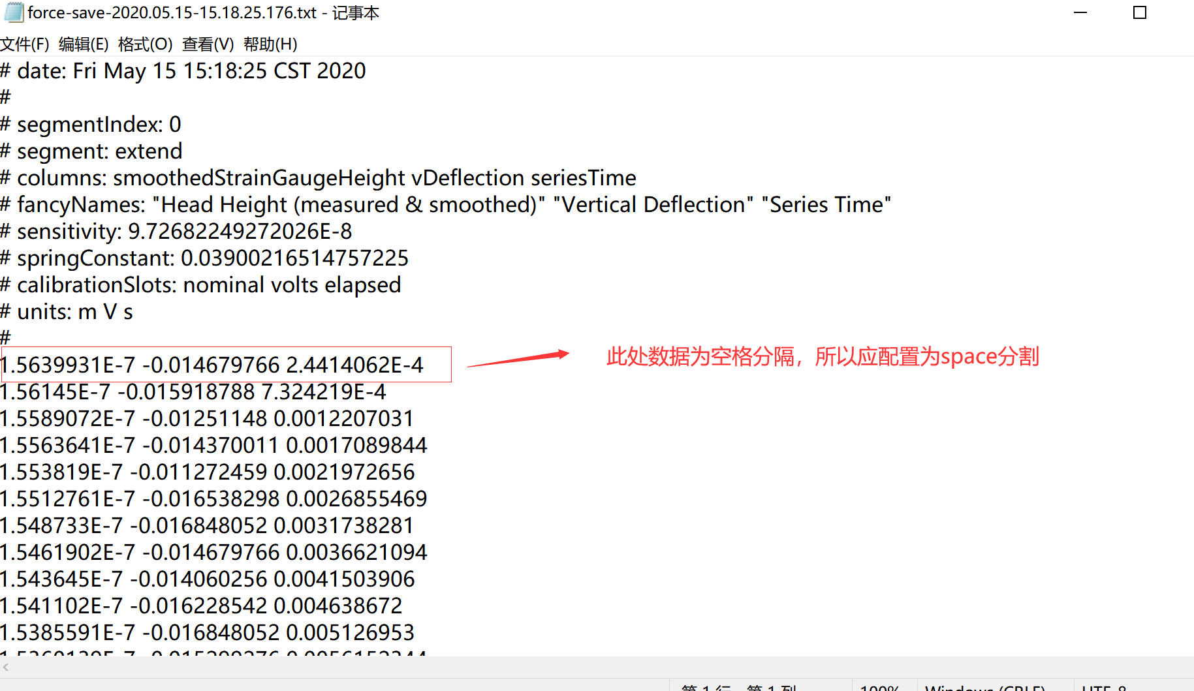  
图2

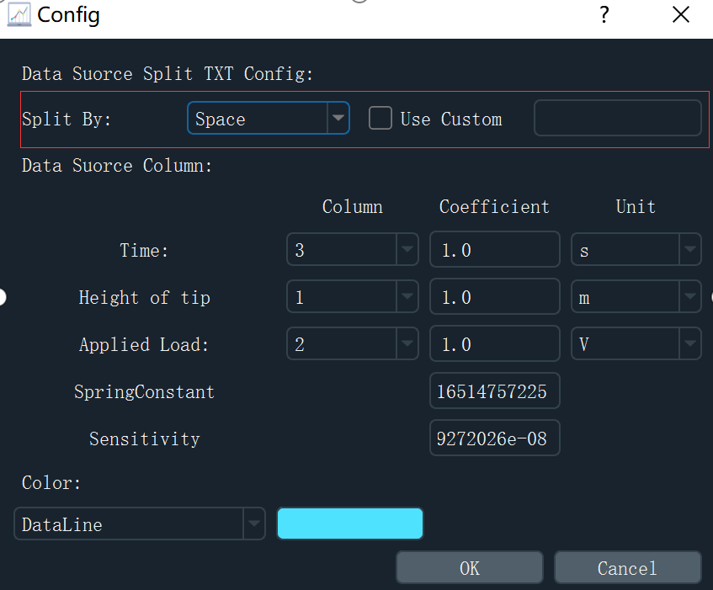

图3

数据分隔符默认支持空格、tab、”,”、”；”分隔符，如图4，同时支持用户自定义分隔符，如图5

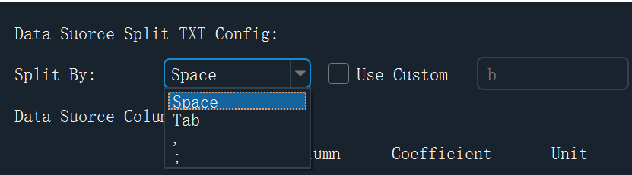

图4

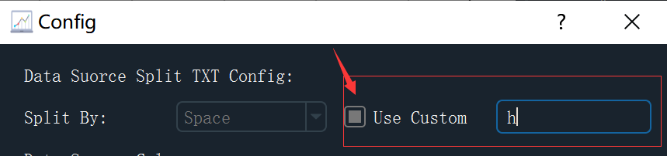

图5

1. 数据源行信息配置

数据源信息配置，配置数据源中对应参数所在的列，如图2中m,V,s分别在1,2,3列，则配置如图6

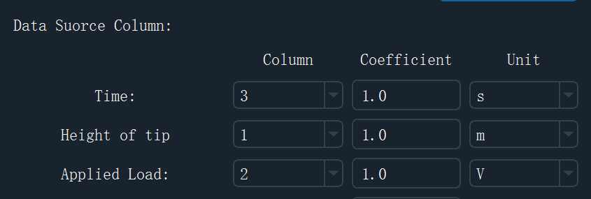

图6

Coefficient为系数（支持科学计数法表示），unit为单位Time支持s、ms，Height of tip支持m，cm，mm，um，nm，Applied Load支持V，uV，N，uN

1. SpringConstant、Sensitivity参数配置

当Applied Load选择V，uV时，支持SpringConstant、Sensitivity配置，软件在读取数据源文件时会自动读取数据源中的SpringConstant、Sensitivity数据，当配置的SpringConstant、Sensitivity与软件读取到的数据不一致时，会提示用户是否使用读取的到SpringConstant、Sensitivity进行计算，如图7

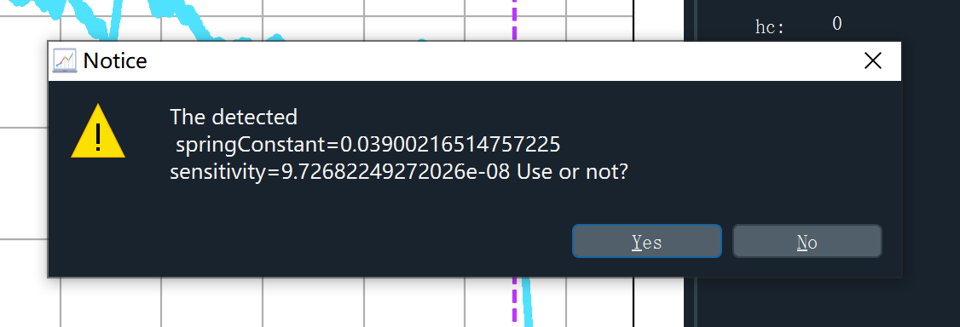

图7

1. 显示图样颜色配置

个性化显示图样颜色，如图8，目前支持配置数据点颜色、retract 点颜色、计算区间点颜色

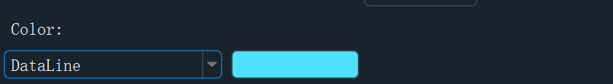

图8

### 图像数据操作区

当数据导入成功后，会显示数据图像，数据图像会显示横坐标、纵坐标、数据坐标点、retract 点、计算区间、拟合优度等值。如图9

同时支持鼠标左右键操作菜单，鼠标右键可设置retract 、可切换缩放模式和普通模式、重置图像。在普通模式下，长按鼠标左键可拖动平移坐标。在缩放模式下，长按鼠标左键拖动可进行区域放大，长按右键可进行区域缩小。

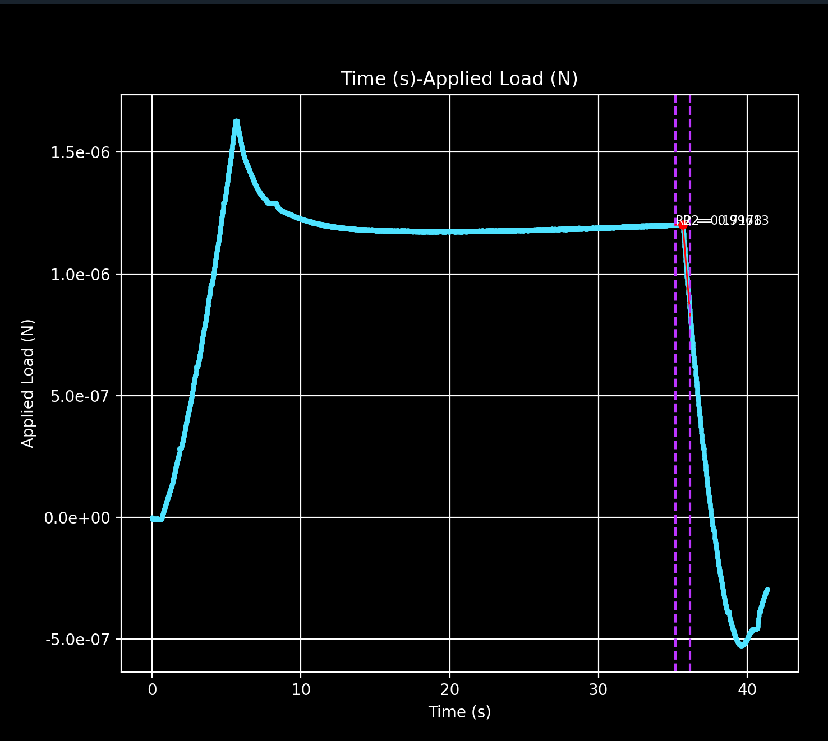

图9

### 数据操作区

#### Files窗口

Files窗口提供了导入单个文件、批量导入文件、导出结果为excel文件、导出结果为TXT文件、查看导入的文件列表、添加计算结果到导出列表中、从导出列表中移除计算结果、查看计算的详细数据等功能

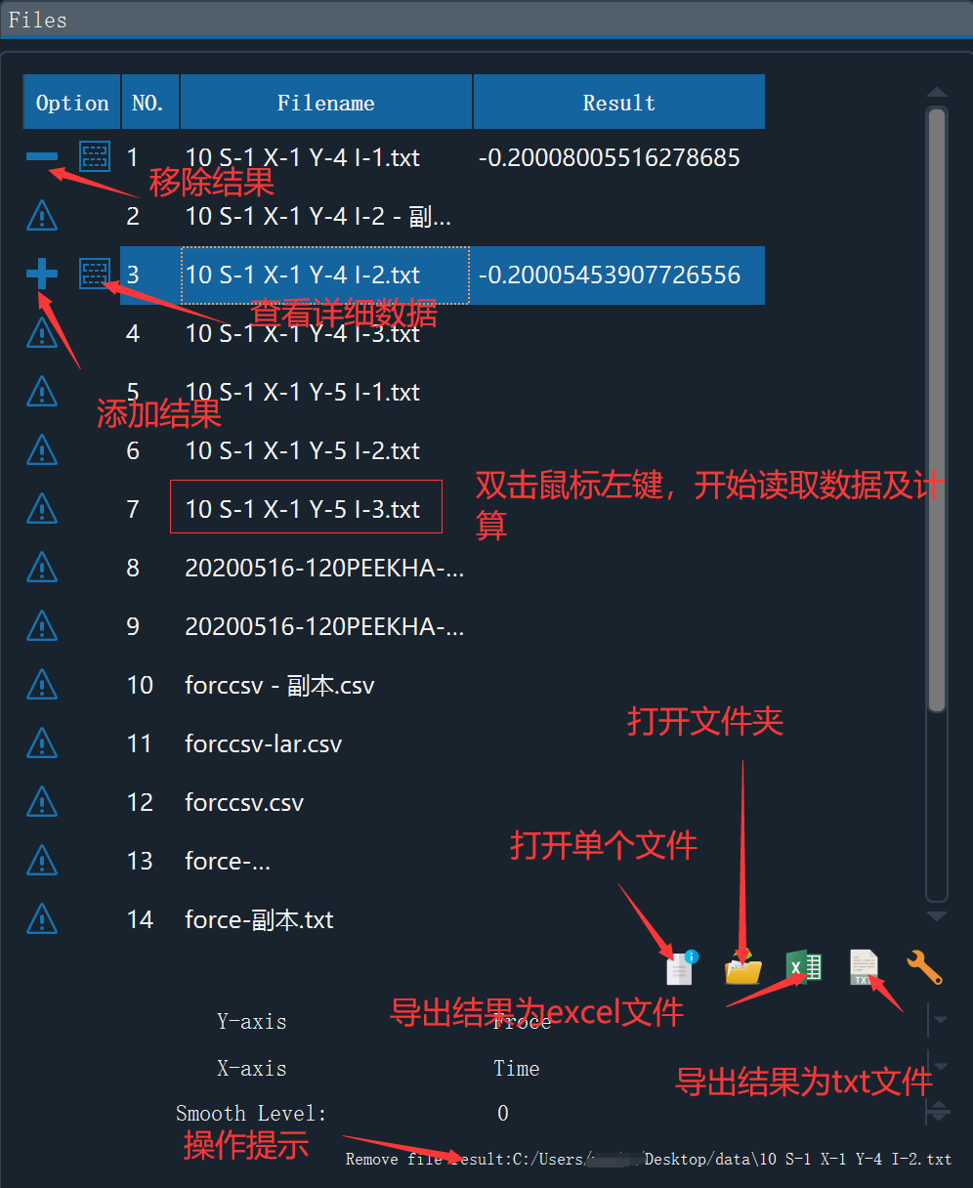

#### Parameters窗口

Parameters窗口提供了设置PRsample、PRtip、Etip，retract 点计算区间功能，支持浮点数输入

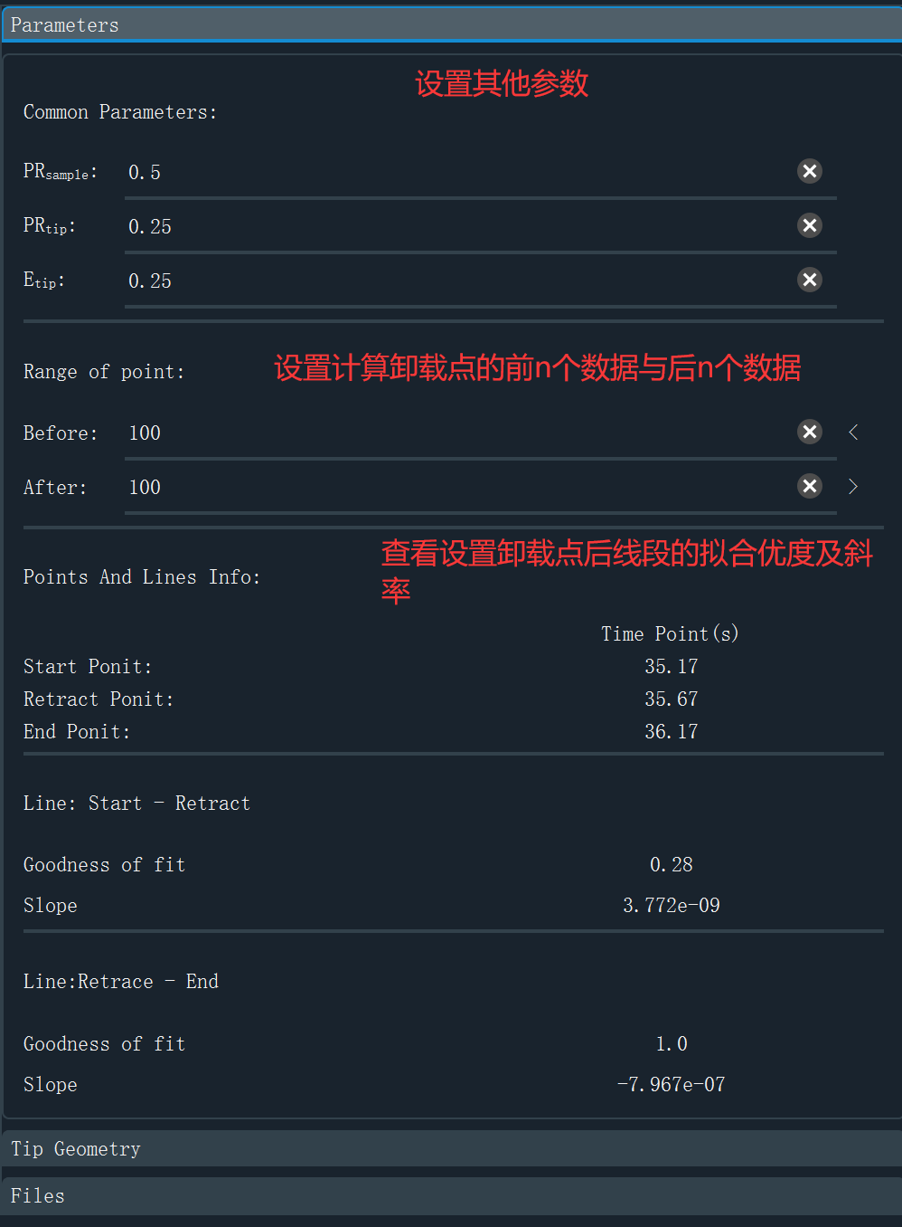

#### Tip Geometry窗口

Tip Geometry窗口支持设置三种锥体模式及对应参数：Berkovich,Spherical,Punch

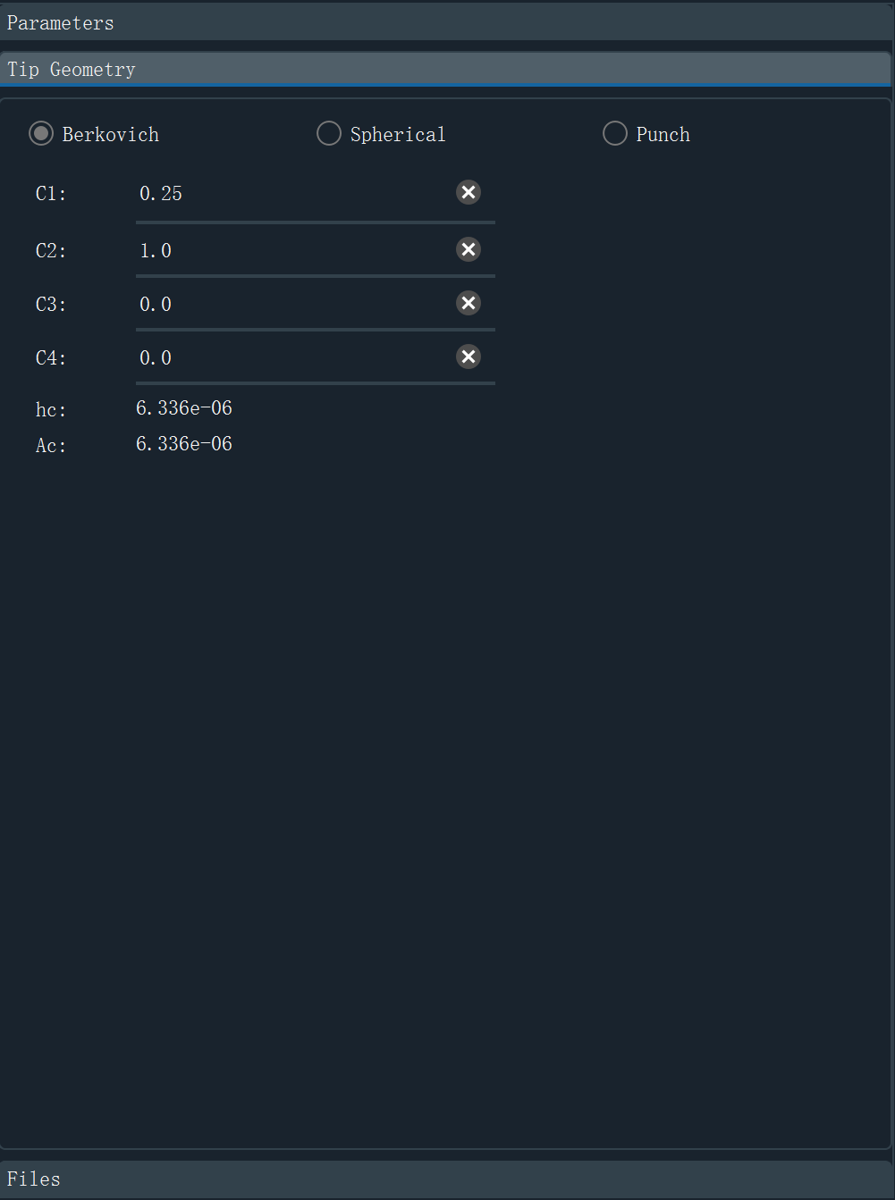

## 操作流程

### 进入工具菜单区或者Files窗口进行设置，根据数据源文件格式进行设置

设置分隔符（仅Txt类型文件需设置文件分隔符）与数据对应列

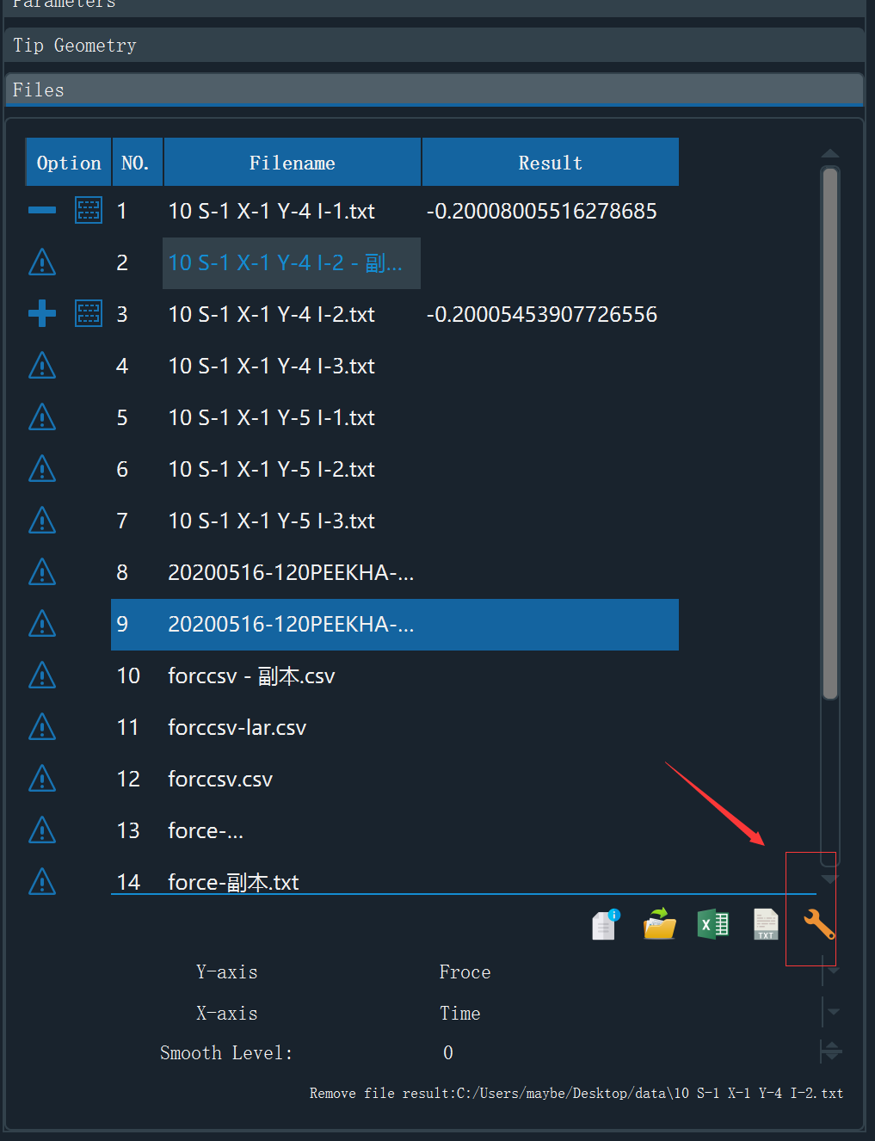

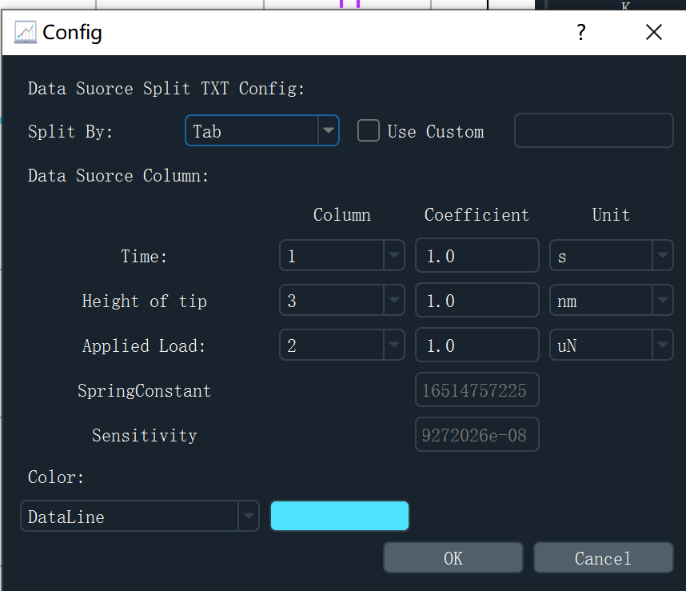

### 配置参数区参数

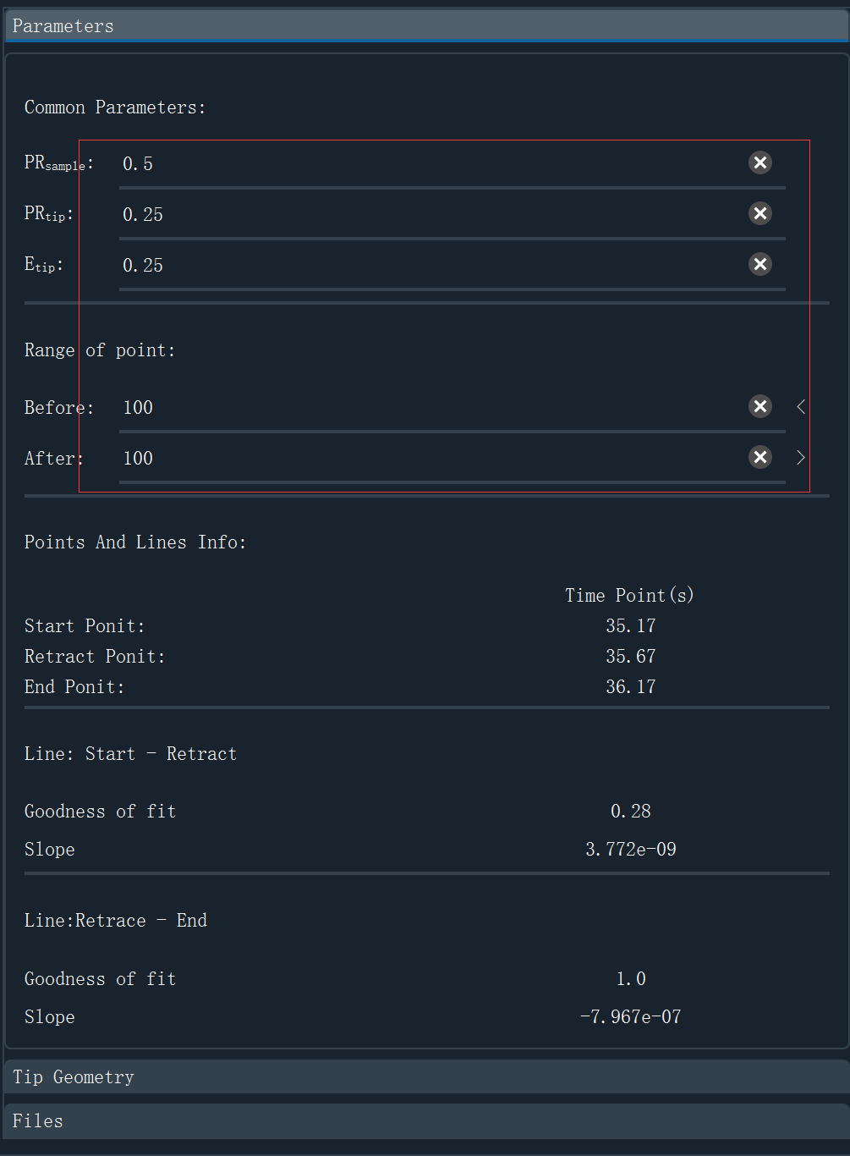

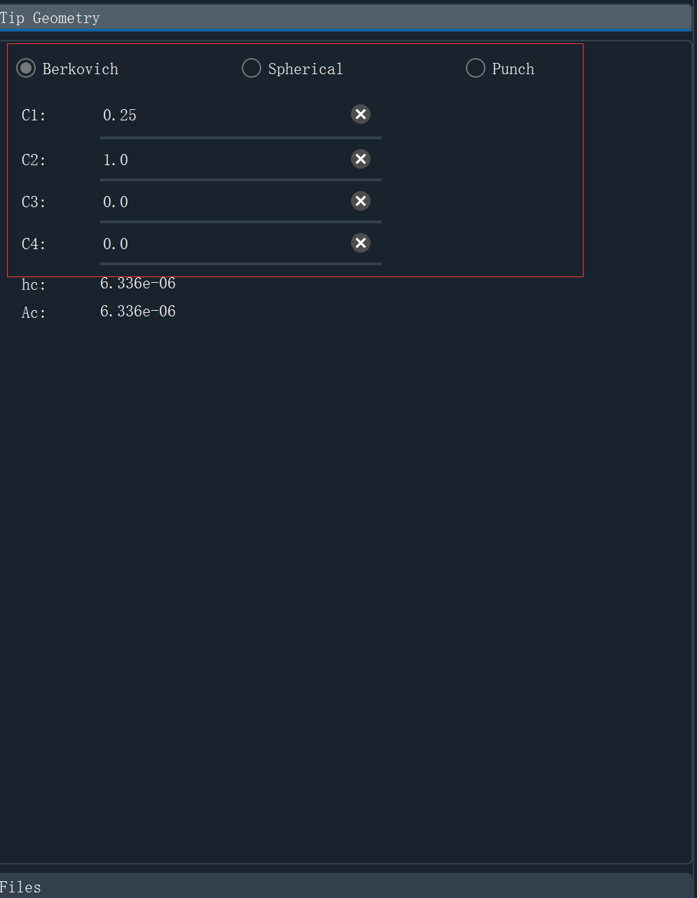

### 导入数据源文件（支持txt、excel、csv格式）

#### 3.1 导入文件

可通过工具菜单区的open、floder导入单个文件或文件夹，鼠标双击文件行系统即进行文件读取

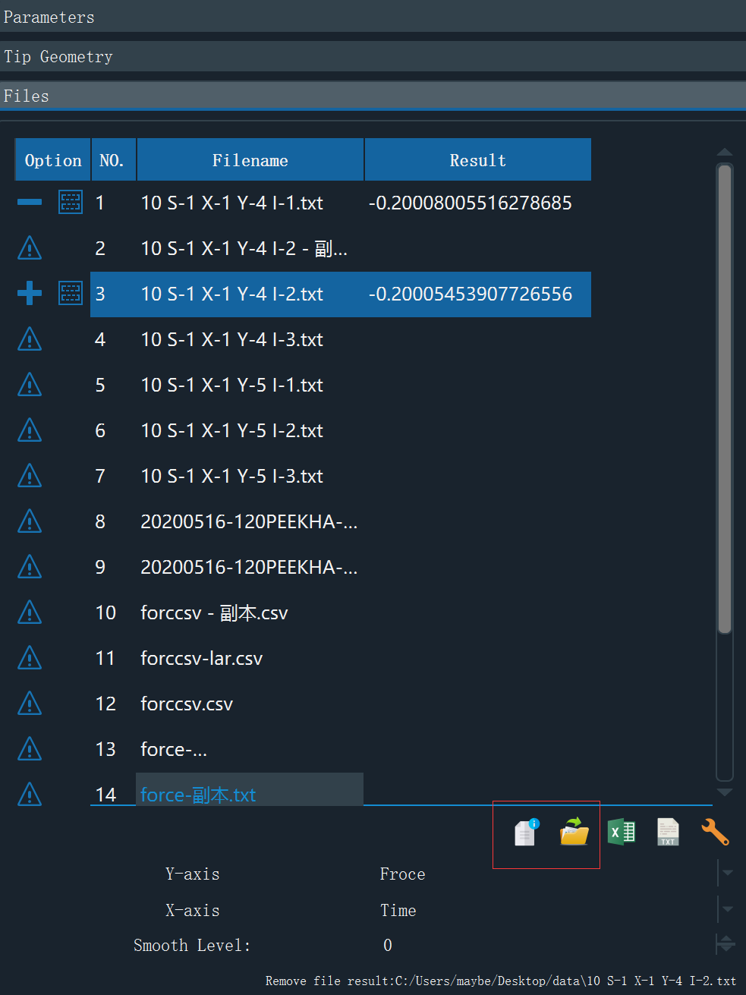

#### 3.2 也可将文件和文件夹直接拖入图像数据操作区

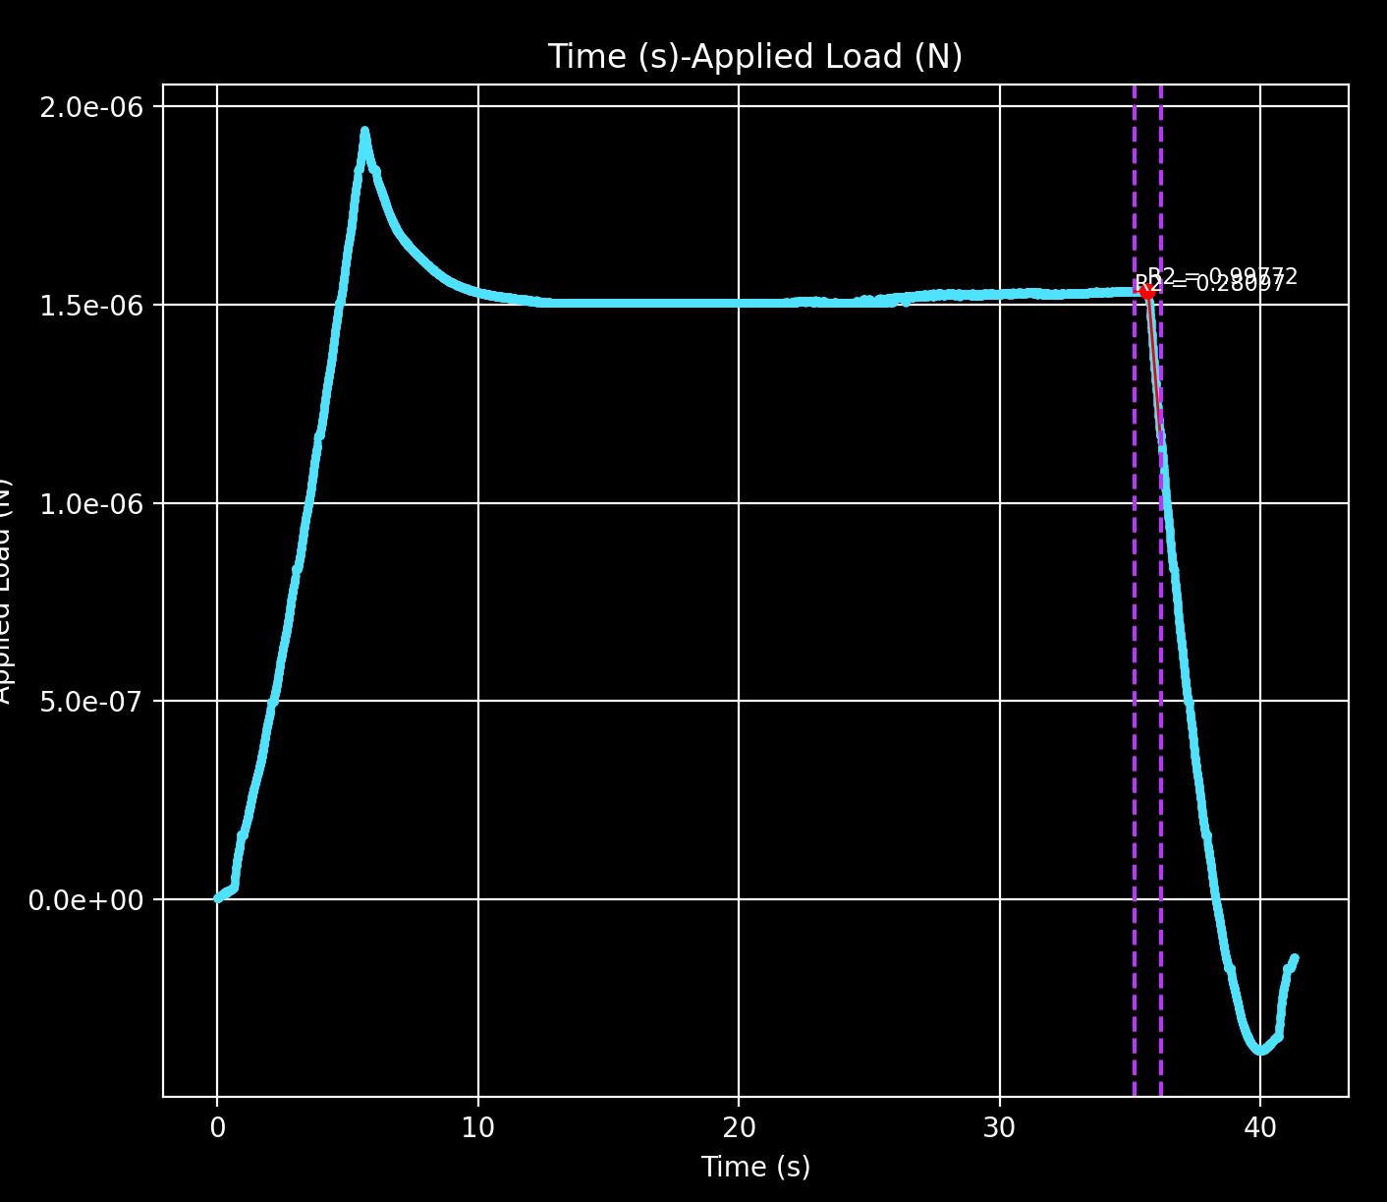

### 在图像数据操作区设置retract 点

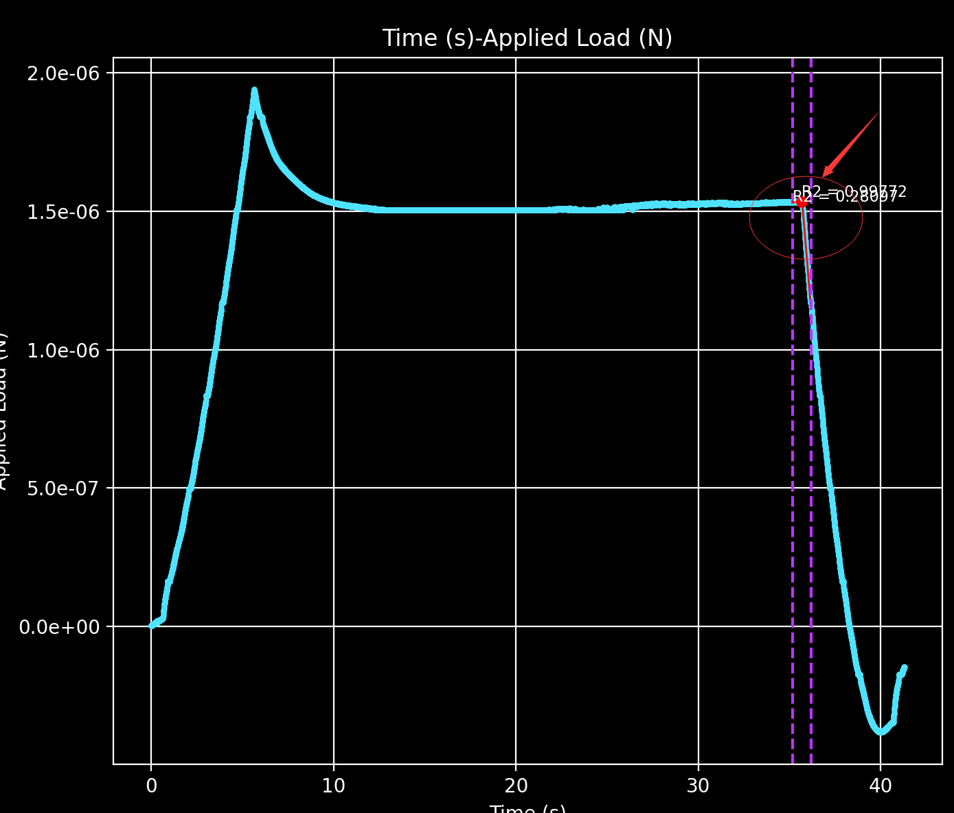

### 查看其他文件数据（如果导入的文件夹中有多个数据）

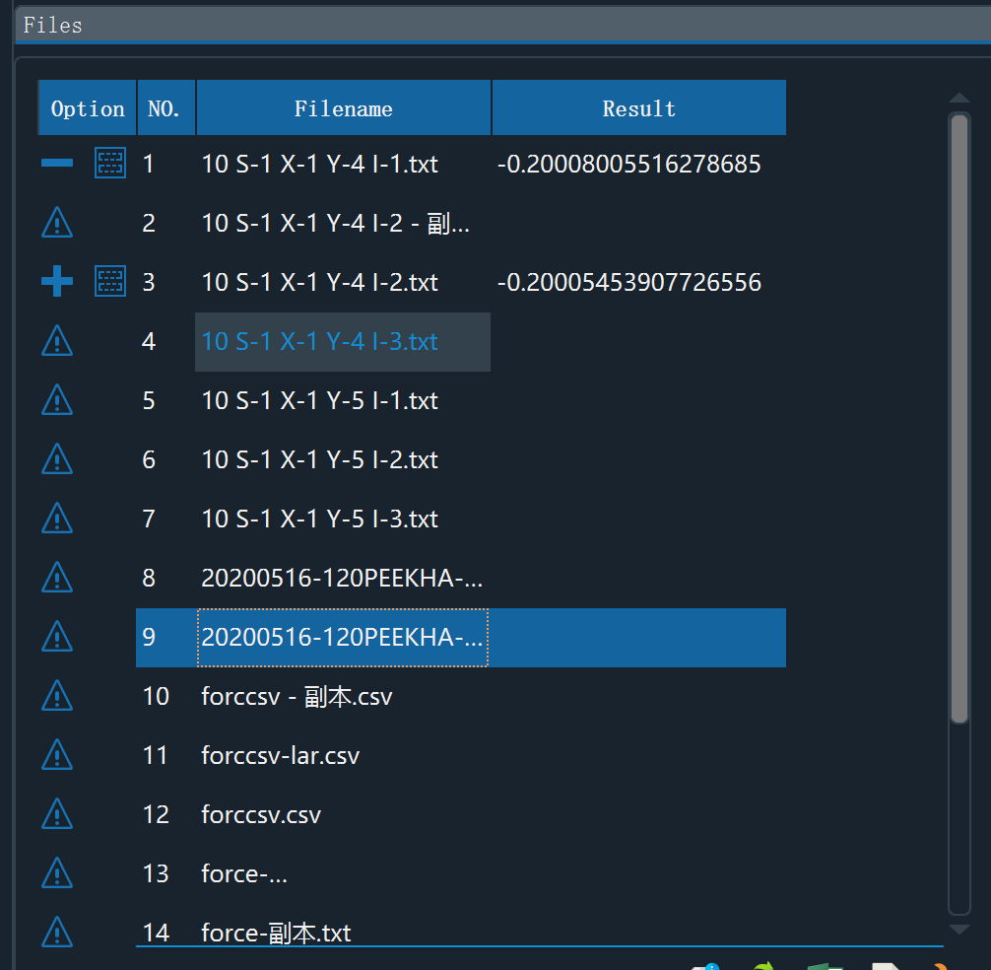

### 导出数据，选择export txt或者export excel，将数据结果保存成文件

